2010年山东省泰安市初中学生学业考试
数学试题
第Ⅰ卷（选择题 共36分）
一、选择题（本大题共12小题，在每小题给出的四个选项中，只有一个是正确的，请把正确的选择出来，每小题选对得3分，选错、不选或选出的答案超过一个，均记零分）
1．|—5|的倒数是
A．—5 B．－$\frac{1}{5}$ C．5 D．$\frac{1}{5}$
2．计算$(a^{3})^{2}⋅a^{3}$的结果是
A．$a^{8}$ B．$a^{9}$ C．$a^{\text{10}}$ D．$a^{\text{11}}$
3．下列图形：

其中，既是轴对称图形，又是中心对称图形的个数是
A．1个 B．2个 C．3个 D．4个
4．函数$y=2x+1$与函数$y=\frac{k}{x}$的图象相交于点(2, m)，则下列各点不在函数$y=\frac{k}{x}$的图象上的是
A．（－2，－5） B．（$\frac{5}{2}$，4） C．（－1，10） D．（5，2）
5．如图$l$₁//$l$₂, $l$₃⊥$l$₄,∠1=42°,那么∠2的度数为
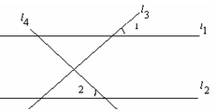
A．48° B．42° C．38° D．21°
6．如图，数轴上A、B两点对应的实数分别为$a$，b， 则下列结论不正确的是
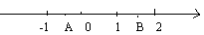
A．$a+b>0$ B．$\text{ab}<0$ C．$a−b<0$ D．|$a$|—|b|>0[来源:学科网ZXXK]
7．如图是某几何体的三视图，则该几何体的全面积是
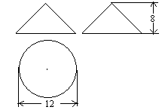
A．36$π$ B．60$π$ C．96$π$ D．120$π$
8．下列函数：①$y=−3x$ ②$y=2x−1$ ③$y=−\frac{1}{x}(x<0)$ ④$y=−x^{2}+2x+3$，其中$y$的值随$x$值的增大而增大的函数有
A．4个 B．3个 C．2个 D．1个
9．如图，E是ABCD的边AD的中点，CE与BA的延长线交于点F，若∠FCD=∠D，则下列结论不成立的是
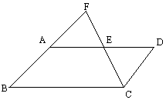
A．AD=CF B．BF=CF C．AF=CD D．DE=EF
10．如图所示的两个转盘，每个转盘均被分成四个相同的扇形，转动转盘时指针落在每一个扇形内的机会均等，同时转动两个转盘，则两个指针同时落在标有奇数扇形内的概率为
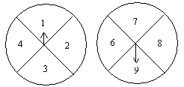
A．$\frac{1}{2}$ B．$\frac{1}{3}$ C．$\frac{1}{4}$ D．$\frac{1}{8}$
11．若关于$x$的不等式$\begin{aligned}\left\{x−m<0 | \right.\end{aligned}$的整数解共有4个，则$m$的取值范围是
A．$6<m<7$ B．$6≤m<7$ C．$6≤m≤7$ D．$6<m≤7$
12．如图，矩形ABCD的两对角线AC、BD交于点O，∠AOB=60°，设AB=$x$cm，矩形ABCD的面积为scm²,则变量s与$x$之间的函数关系式为
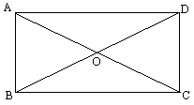
A．$s=\sqrt{3}x^{2}$ B．$s=\frac{\sqrt{3}}{3}x^{2}$ C．$s=\frac{\sqrt{3}}{2}x^{2}$ D．$s=\frac{1}{2}x^{2}$
第Ⅱ卷（非选择题 共84分）
二、填空题（本大题共7小题，满分21分。只要求填写最后结果，每小题填对得3分）
13．分解因式：$2x^{3}−8x^{2}y+8{\text{xy}}^{2}$=_________________.
14．将$y=2x^{2}−\text{12}x−\text{12}$变为$y=a(x−m)^{2}+n$的形式，则$m⋅n$=________。
15．如图，将矩形ABCD纸片沿EF折叠，使D点与BC边的中点D’重合，若BC=8，CD=6，则CF=____________。
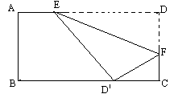
16．如图，一次函数$y=\text{ax}(a\text{为常数})$与反比例函数$y=\frac{k}{x}(k\text{为常数})$的图象相交于A、B两点，若A点的坐标为（－2，3），则B点的坐标为____________。
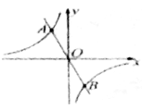
17．1，2，3……，100这100个自然数的算术平方根和立方根中，无理数的个数有_____个。
18．如图，直线AB与半径为2⊙O相切于点C，点D、E、F是⊙O上三个点，EF//AB，若EF=2$\sqrt{3}$，则∠EDC的度数为__________。
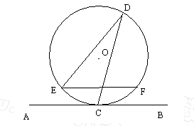
19．如图，△ABC经过一定的变换得到△A’B’C’，若△ABC上一点M的坐标为（m,n），那么M点的对应点M’的坐标为___________。
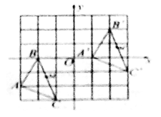
三、解答题（本大题共7小题，满分63分，解答应写出必要的文字说明、证明过程或推演步骤）
20．（本小题满分11分）
（1）先化简，再求值 $\frac{2x}{x^{2}−4}−\frac{1}{x+2}$，其中$x=2+\sqrt{3}$
（2）解方程：$(3x+2)(x+3)=x+\text{14}$
21．（本小题满分8分）
某中学为了了解本校初三学生体育成绩，从本校初三1200名学生中随机抽取了部分学生进行测试，将将测试成绩（满分100分，成绩均取整数）进行统计，绘制成如下图表（部分）：
组别 | 成绩 | 频数 | 频率
1 | 90.5-100.5 | 8 | 0.08
2 | 80.5-90.5 | m | 0.24
3 | 70.5-80.5 | 40 | n
4 | 60.5-70.5 | 25 | 0.25
5 | 50.5-60.5 | 3 | 0.03
合计 | / | / | /
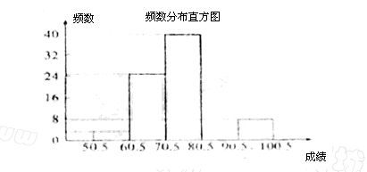
请根据上面的图表，解答下列各题：
（1）m=___________,n=__________；
（2）补全频数分布直方图；
（3）指出这组数据的“中位数”落在哪一组（不要求说明理由）；
（4）若成绩80分以上的学生为优秀，请估计该校初三学生体育成绩优秀的人数。
22．（本小题满分8分）
某电视厂要印刷产品宣传材料，甲印刷厂提出：每份材料收1元印刷费，另收1000元制版费，乙厂提出：每份材料收2元印刷费，不收制版费。
（1）分别写出两厂的收费y（元）与印制数量$x$（份）之间的函数关系式；
（2）电视机厂拟拿出3000元用于印刷宣传材料，找哪家印刷厂印刷的宣传材料能多一些？
（3）印刷数量在什么范围时，在甲厂印刷合算？
23．（本小题满分8分）
如图，在△ABC中，D是BC边上一点，E是AC边上一点，且满足AD=AB，∠ADE=∠C
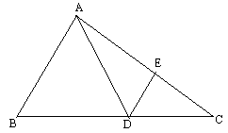
（1）求证：∠AED=∠ADC，∠DEC=∠B；
（2）求证：AB²=AE·AC
24．（本小题满分8分）
某商店经销一种泰山旅游纪念品，4月份的营业额为2000元，为扩大销售量，5月份该商店对这种纪念品打9折销售，结果销售量增加20件，营业额增加700元。
（1）求该种纪念品4月份的销售价格；
（2）若4月份销售这种纪念品获利800元，5月份销售这种纪念品获利多少元？
25．（本小题满分10分）
如图，△ABC是等腰直角三角形，∠A=90°，点P、Q分别是AB、AC上的一动点，且满足BP=AQ，D是BC的中点
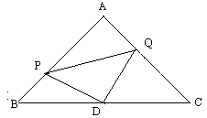
（1）求证：△PDQ是等腰直角三角形；
（2）当点P运动到什么位置时，四边形APDQ是正方形，并说明理由。
26．（本小题满分10分）
如图，△ABC是等腰三角形，AB=AC，以AC为直径的⊙O与BC交于点D，DE⊥AB，垂足为E，ED的延长线与AC的延长线交于点F。
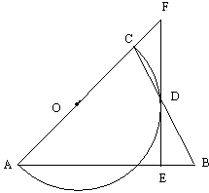
（1）求证：DE是⊙O的切线；
（2）若⊙O的半径为2，BE=1，求cosA的值.

2010年山东省泰安市初中学生学业考试
数学试卷参考答案
一、选择题（每小题3分，共36分）
题号 | 1 | 2 | 3 | 4[来源:学。科。网] | 5 | 6 | 7 | 8[来源:学科网] | 9 | 10 | 11 | 12
答案 | D | B | B | C | A | D | C | C | B | C | D | A
二、填空题（本大题共7小题，每小题3分，共21分）
13．$2x(x−2y)^{2}$ 14．-90 15．$\frac{5}{3}$ 16．(2,-3)
17．186 18．30° 19．($m+4,\text{.}n+2$)
三、解答题（本大题共7小题，满分63分）
20．（本小题满分11分）
（1）原式=$\frac{2x}{(x−2)(x+2)}−\frac{x−2}{(x+2)(x−2)}$
=$\frac{2x−(x−2)}{(x−2)(x+2)}$
=$\frac{x+2}{(x−2)(x+2)}$
=$\frac{1}{x−2}$
当$x=2+\sqrt{3}$时，
原式=$\frac{1}{x−2}=\frac{1}{2+\sqrt{3}−2}=\frac{1}{\sqrt{3}}=\frac{\sqrt{3}}{3}$
（2）原方程化为
$$3x^{2}+\text{10}x−8=0$$
∴$x=\frac{−\text{10}±\sqrt{{\text{10}}^{2}+4×3×8}}{6}$
即$x=\frac{−5±7}{3}$
∴$x_{1}=\frac{2}{3}$，$x_{2}=−4$
21．（本小题满分8分）
解：（1）24.0.4（2分）
（2）如图所示（4分）
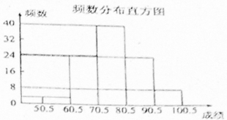
（3）第3组（6分）
（4）1200×（0.08+0.24）=384人（8分）
22．（本小题满分8分）
解：（1）甲厂的收费y（元）与印刷数量$x$（份）之间的函数关系式为
$$y=x+\text{100}$$
乙厂的收费y(元)与印刷数量$x$（份）之间的函数关系式为
$y=2x$ （2分）
（2）根据题意：
若找甲厂印刷，可以印制的份数$x$满足
$$\text{3000}=x+\text{1000}$$
得$x=\text{2000}$ （4分）
若找乙厂印制，可以印制的份数$x$满足
$$\text{3000}=2x$$
得$x=\text{1500}$
又2000>1500
∴找甲厂印制的宣传材料多一些 （6分）
（3）根据题意可得
$$x+\text{1000}<2x$$
解得$x>\text{1000}$
∴当印制数量大于1000份时，在甲厂印刷合算 （8分）
23．（本小题满分8分）
证明：（1）在△ADE和△ACD中
∵∠ADE=∠C，∠DAE=∠DAE
∴∠AED=180°—∠DAE—∠ADE
∠ADC=180°—∠ADE—∠C
∴∠AED=∠ADC （2分）
∵∠AED+∠DEC=180°
∠ADB+∠ADC=180°
∴∠DEC=∠ADB
又∵AB=AD
∴∠ADB=∠B
∴∠DEC=∠B （4分）
（2）在△ADE和△ACD中
由（1）知∠ADE=∠C，∠DAE=∠DAE
∴△ADE∽△ACD （5分）
∴$\frac{\text{AD}}{\text{AE}}=\frac{\text{AC}}{\text{AD}}$
即AD²=AE·AC （7分）
又AB=AD
∴AB²=AE·AC （8分）
24．（本小题满分8分）
解：（1）设该种纪念品4月份的销售价格为$x$元，根据题意得
$\frac{\text{2000}}{x}=\frac{\text{2000}+\text{700}}{0\text{.}9x}−\text{20}$ （3分）
解之得 $x=\text{50}$
经检验$x=\text{50}$是所得方程的解
∴该种纪念品4月份的销售价格是50元 （5分）
（2）由（1）知4月份销售件数为$\frac{\text{2000}}{\text{50}}=\text{40}$件，
∴四月份每件盈利$\frac{\text{800}}{\text{40}}=\text{20}$元
5月份销售件数为40+20=60件，且每件售价为50×0.9=45，每件比4月份少盈利5元，为15元，所以5月份销售这种纪念品获利60×15=900元 （8分）
25．（本小题满分10分）
解：（1）证明：连结AD
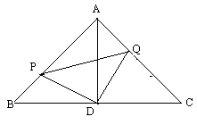
∵△ABC是等腰直角三角形，D是BC的中点
∴AD⊥BC，AD=BD=DC，∠DAQ=∠B （2分）
又∵BP=AQ
∴△BPD≌△AQD （4分）
∴PD=QD，∠ADQ=∠BDP
∵∠BDP+∠ADP=90°
∴∠ADQ+∠ADP=∠PDQ=90°
∴△PDQ为等腰直角三角形 （6分）
（2）当P点运动到AB的中点时，四边形APDQ是正方形
由（1）知△ABD为等腰直角三角形
当P为AB的中点时，DP⊥AB，即∠APD=90° （8分）
又∵∠A=90°，∠PDQ=90°
∴四边形APDQ为矩形
又∵DP=AP=$\frac{1}{2}$AB
∴四边形APDQ为正方形 （10分）
26．（本小题满分10分）
解：（1）证明：连结AD、OD
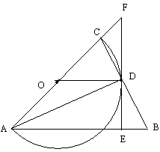
∵AC是直径
∴AD⊥BC （2分）[来源:Z,xx,k.Com]
∵AB=AC[来源:Zxxk.Com]
∴D是BC的中点
又∵O是AC的中点
∴OD//AB （4分）
∵DE⊥AB
∴OD⊥DE
∴DE是⊙O的切线 （6分）
（2）由（1）知OD//AE
∴$\frac{\text{FO}}{\text{FA}}=\frac{\text{OD}}{\text{AE}}$ （8分）
∴$\frac{\text{FC}+\text{OC}}{\text{FC}+\text{AC}}=\frac{\text{OD}}{\text{AB}−\text{BE}}$
∴$\frac{\text{FC}+2}{\text{FC}+4}=\frac{2}{4−1}$
解得FC=2
∴AF=6
∴cosA=$\frac{\text{AE}}{\text{AF}}=\frac{\text{AB}−\text{BE}}{\text{AF}}=\frac{4−1}{6}=\frac{1}{2}$ （10分）

